1. **UVODNA RIJEČ**

*Drage Labinjanke i Labinjani,*

*kako bismo na najjednostavniji mogući način svima približili Proračun Grada Labina, pripremili smo ovaj „Vodič za građane“. Želimo na razumljiv i slikovit način prikazati kako se planiraju utrošiti proračunska sredstva svih naših građana. „Vodič za građane“ još je jedan od znakova transparentnosti, budući da sve vas upućuje u aktivnosti kojima se Grad Labin bavi.*

*Proračun je temeljni financijski dokument Grada u kojem su iskazani svi planirani godišnji prihodi i primici te rashodi i izdaci. On je sredstvo za ostvarenje potreba i volje građana našega Grada raspoloživim sredstvima, način dokazivanja fiskalne odgovornosti gradske uprave te iskaz političkih ciljeva vlasti. Cilj nam je u 2020. godini očuvati postojeću financijsku stabilnost gradskog proračuna i izvršenje svih planiranih investicija, kao i zadržati postojeće standarde financiranja javnih potreba. Obilaskom mjesnih odbora i razgovorom sa građanima dogovoreni su prioriteti te se sljedeće godine kreće u realizaciju istih.* ***Najvažnije*** *ključne investicije su i dalje usmjerene na područja koja će nam dugoročno omogućiti snažan i održiv rast, sa kvalitetnim radnim mjestima i okruženjem za veću kvalitetu života u gradu.*

*Proračun Grada Labina za 2020. godinu ima za cilj osigurati sve do sada dosegnute društvene standarde, osobito u segmentu socijalnih prava i zdravstvene zaštite, predškolskog, osnovnoškolskog obrazovanja i stipendiranja, istovremeno razvijajući prometnu infrastrukturu i zadržavajući visoki komunalni standard uređenja našega Grada.*

*Labin je moderna urbana sredina u kojoj je ugodno i sigurno živjeti, grad koji raste i skrbi o najranjivijim skupinama pa je zato ključni projekt Proračuna za 2020. godinu izgradnja Doma za starije osobe.*

*Zrelost i odgovornost iskazati ćemo i kada je u pitanja naša rudarska tradicija, kulturna baština i jezik koji je cagodar, no 2020. godina biti će više nego ikad do sada u znaku velikog jubileja, 500-te obljetnice rođenja Matije Vlačića Ilirika.*

*Online baza podataka omogućuje interaktivnu vizualizaciju cjelovite slike grada kroz praćenje gospodarskih kretanja, pretraživanje, rangiranje i analizu tvrtki s područja grada, praćenje turističkih pokazatelja, strukture stanovništva, zaposlenosti i nezaposlenosti.*

*U regionalnoj razvojnoj politici Republike Hrvatske i Europske unije, planiranje i programiranje su jedan od temeljnih instrumenata. Stoga se u 2020. godini pristupa izradi nove Strategije razvoja Grada Labina za razdoblje 2021. do 2025. godine. Strategija na jednom mjestu analizira stanje razvoja i predlaže razvojne pravce za sve ključne sektore Grada Labina sukladno metodologiji i praksi koja se koristi kod izrade strateških dokumenata u Europskoj uniji.*

*Možemo reći kako Labin u sljedeću godinu ulazi u punom zamahu te se realizacijom navedenih projekata nastavlja razvoj i poboljšanje cjelokupne slike grada, proračun je razvojan, sa visoko postavljenim ciljevima, ali istovremeno i izvediv i realan.*

*Hvala!*

                                    

**Vaš Gradonačelnik**

**Valter Glavičić**

**II. OPĆENITO O PRORAČUNU I NJEGOVOM SADRŽAJU**

**Što je proračun?**

* Proračun je jedan od najvažnijih dokumenata koji se donosi na razini jedinice lokalne samouprave
* Proračun je akt kojim se procjenjuju prihodi i primici te utvrđuju rashodi i izdaci jedinice lokalne samouprave za proračunsku godinu, sa projekcijom za dvije naredne godine
* Propis kojim su regulirana sva pitanja vezana uz proračun je Zakon o proračunu (Narodne novine 87/08, 136/12 i 15/15)

**Tko donosi proračun?**

* Proračun donosi predstavničko tijelo grada (Gradsko vijeće Grada Labina) do konca tekuće godine za narednu proračunsku godinu
* Prijedlog proračuna i projekciju utvrđuje Gradonačelnik Grada Labina kao izvršno tijelo te ih podnosi Gradskom vijeću na donošenje
* Proračun se objavljuje na službenim internet stranicama Grada Labina [**www.labin.hr**](http://www.labin.hr) i u službenim novinama Grada Labina
* Ako se proračun ne donese u roku slijedi:
* Privremeno financiranje
* Raspuštanje Gradskog vijeća
* Prijevremeni izbori za Gradsko vijeće i gradonačelnika

**Sadržaj proračuna:**

* **OPĆI DIO** - sastoji se od Računa prihoda i rashoda i Računa financiranja
* **POSEBNI DIO** – sastoji se od plana rashoda i izdataka iskazanih po razdjelima
* Svaki razdjel sadrži programe, projekte i aktivnosti koji se planiraju financirati iz područja nadležnosti svakog pojedinog odjela gradske uprave, uključujući i financijske planove proračunskih korisnika Grada Labina kojih ima ukupno 11, (Dječji vrtić Pjerina Verbanac, OŠ Matije Vlačića, OŠ Ivo Lola Ribar, Centar Liče Faraguna, Umjetnička škola Matko Brajša Rašan, Javna vatrogasna postrojba Labin, Pučko otvoreno učilište, Gradska knjižnica i Vijeća nacionalnih manjina Talijana, Bošnjaka i Srba)
* **PLAN RAZVOJNIH PROGRAMA**  – je dokument sastavljen za trogodišnje razdoblje koji sadrži ciljeve i prioritete razvoja povezane sa programskom i organizacijskom klasifikacijom proračuna. Plan razvojnih programa za 2020. godinu s projekcijama za 2021. i 2022. godinu sadrži ciljeve i prioritete iz Strategije razvoja Grada Labina, a projekti su preko programske i organizacijske klasifikacije povezani sa Proračunom Grada Labina za 2020. godinu s projekcijama za 2021. i 2022. godinu

**Struktura prihoda i primitaka:**

* **PRIHODI POSLOVANJA**
* Porezi (porez i prirez na dohodak, na promet nekretnina, kuće za odmor, na promet pića i porez na javne površine)
* Pomoći iz proračuna i iz inozemstva
* Prihodi od imovine (zakup, koncesije i naknade)
* Komunalni doprinos i naknada
* Prihodi od donacija
* Kazne, upravne pristojbe i ostalo
* **PRIHODI OD PRODAJE NEFINANCIJSKE IMOVINE**
* Prodaja dugotrajne pokretne i nepokretne imovine
* **PRIMICI OD FINANCIJSKE IMOVINE I ZADUŽIVANJA**
* **RASPOLOŽIVA SREDSTVA IZ PRETHODNE GODINE**
* Preneseni višak ili manjak iz prethodne godine

**Prihodi proračuna po namjeni:**

* **NENAMJENSKI PRIHODI**
* Porezni prihodi
* Prihodi od zakupa i iznajmljivanja imovine
* Pristojbe
* **NAMJENSKI PRIHODI**
* Komunalna naknada – za održavanje javnih površina, nerazvrstanih cesta,

javne rasvjete i odvodnje atmosferskih voda

Komunalni doprinos – za gradnju nerazvrstanih cesta, javne rasvjete i javnih površina (nogostupa, dječjih igrališta, pješačkih staza i dr.)

* Prihodi od pomoći i donacija – prema namjeni za koju su namijenjeni
* Prihodi od prodaje imovine - za kapitalne rashode
* Primici od dugoročnog zaduživanja – isključivo za kapitalne investicije uz prethodnu suglasnost Gradskog vijeća i Vlade RH

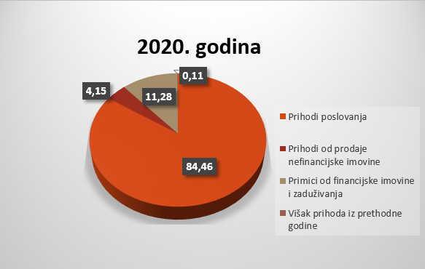

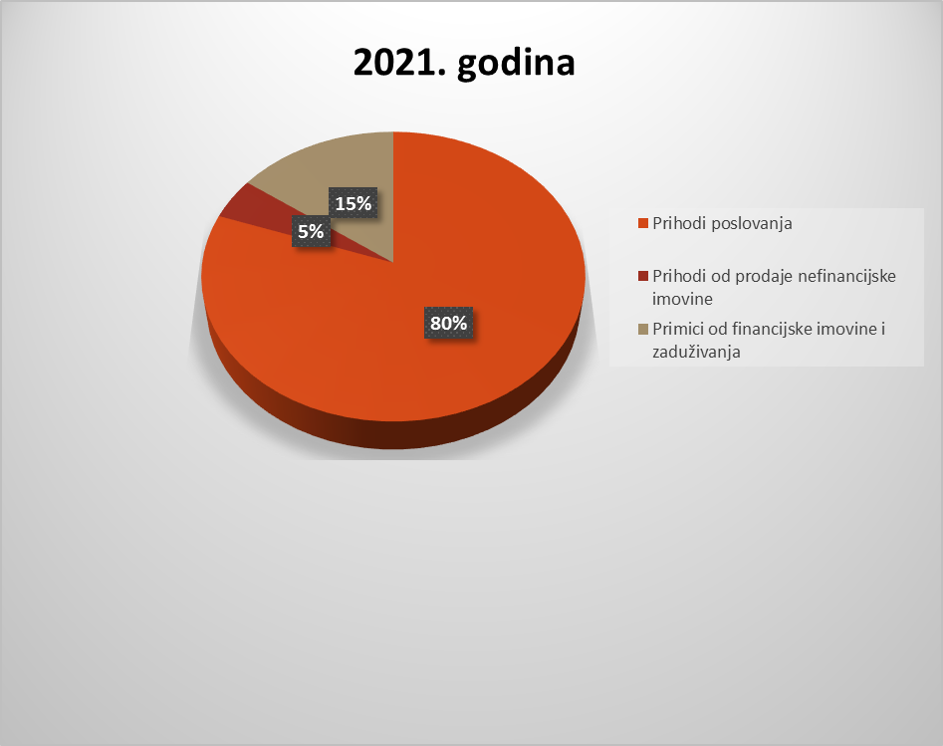

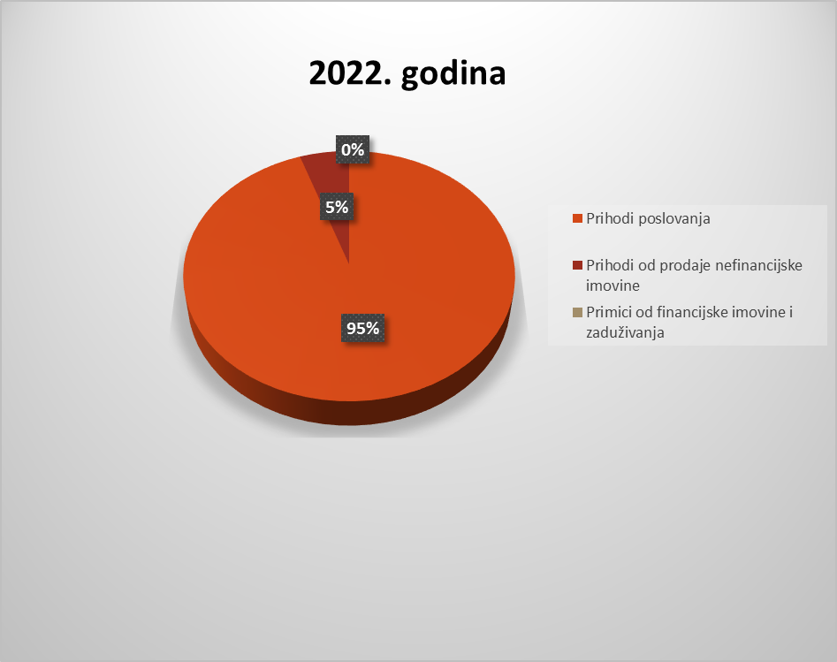

**Struktura rashoda i izdataka:**

* **RASHODI POSLOVANJA**
* Rashodi za zaposlene (plaće zaposlenih u gradskoj upravi i ustanovama čiji je osnivač Grad)
* Materijalni rashodi (rashodi za materijal, energiju i usluge)
* Financijski rashodi (bankarske usluge i kamate)
* Subvencije – trgovačkim društvima, poljoprivrednicima i obrtnicima
* Pomoći unutar opće države i inozemstva (proračunskim korisnicima drugih proračuna)
* Naknade građanima i kućanstvima (stipendije, socijalna skrb)
* Ostali rashodi (donacije, naknade šteta i kapitalne pomoći)
* **RASHODI ZA NABAVU NEFINANCIJSKE IMOVINE**
* Rashodi za kupnju zemljišta
* Izgradnja građevinskih objekata i opreme
* Prostorno planiranje, projektna dokumentacija, umjetnička dijela, knjige i drugo
* **IZDACI ZA FINANCIJSKU IMOVINU I OTPLATU ZAJMOVA**
* Otplata glavnice primljenih kredita

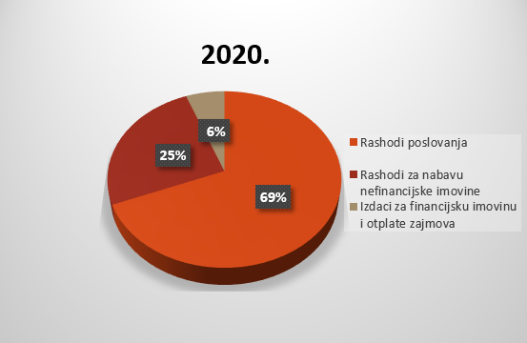

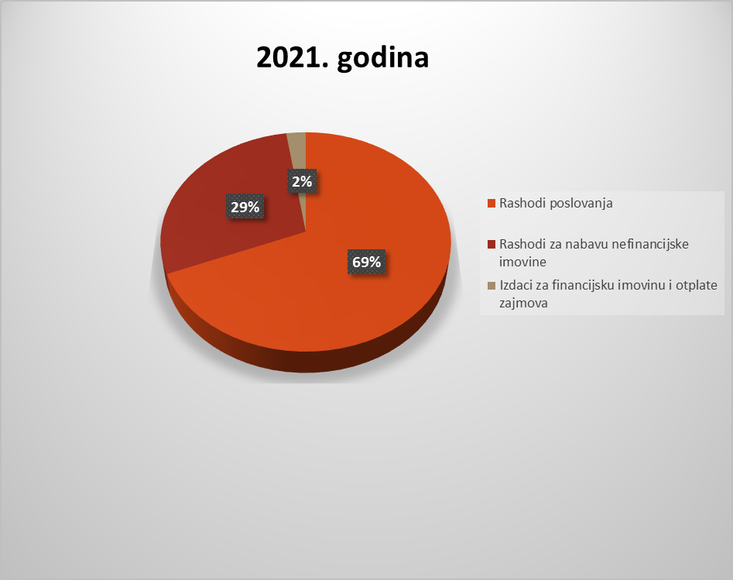

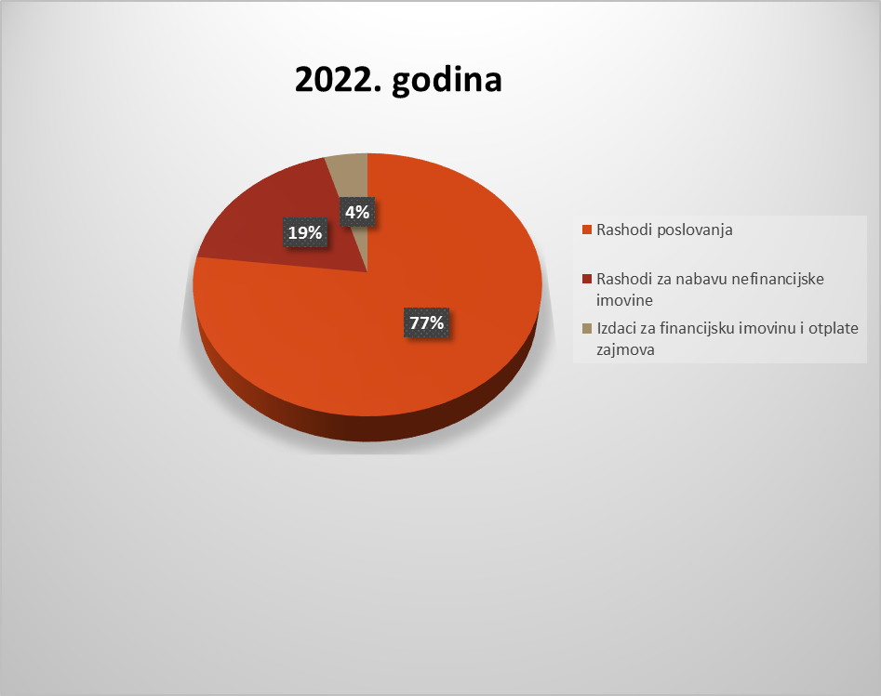

**Rashodi proračuna po namjeni:**

* **ZAKONSKE OBVEZE**
* Predškolski odgoj
* Socijalna skrb
* Javne potrebe u sportu i kulturi
* Protupožarna i civilna zaštita
* Komunalno gospodarstvo ( održavanje i gradnja objekata)
* Zaštita okoliša
* Prostorno planiranje
* Materijalni rashodi i plaće
* **RASHODI VEZANI ZA DODATNE STANDARDE JAVNIH POTREBA**
* Održavanje manifestacija od lokalnog značaja
* Sufinanciranje rada udruga u društvenim djelatnostima
* Briga o djeci i starijima (naknade za novorođenčad, naknade umirovljenicima)
* Srednjoškolsko i visoko obrazovanje (stipendiranje učenika i studenata)
* Dodatni programi u osnovno školskom obrazovanju (produženi boravak učenika, suradnici u nastavi za djecu s posebnim potrebama)

**III. PRIJEDLOG PRORAČUNA ZA 2020. GODINU I PROJEKCIJA**

**ZA 2021. I 2022. GODINU**

**Važno je znati!**

* Najvažnije načelo proračuna je da mora biti **uravnotežen**, što znači da ukupna visina planiranih prihoda mora biti jednaka ukupnoj visini planiranih rashoda
* Određeni rashodi mogu se financirati isključivo iz određene vrste prihoda

**IV. PRIHODI PRORAČUNA**

**1) PRIHODI PO VRSTI**

|  |  |  |  |
| --- | --- | --- | --- |
| **VRSTA PRIHODA** | **2020. godina** | **2021. godina** | **2022. godina** |
| **PRIHODI POSLOVANJA- UKUPNO** | **112.327.152,00** | **102.154.970,00** | **107.037.178,00** |
| Prihodi od poreza | 30.360.000,00 | 30.360.000,00 | 30.510.000,00 |
| Pomoći od inozemstva i od subjekata unutar općeg proračuna | 39.035.654,00 | 31.200.472,00 | 37.959.680,00 |
| Prihodi od imovine | 8.794.000,00 | 8.769.000,00 | 8.829.000,00 |
| Prihodi od upravnih i administrativnih pristojbi, pristojbi po posebnim propisima i naknadama | 26.485.243,00 | 26.588.243,00 | 26.736.243,00 |
| Prihodi od prodaje proizvoda i robe te pruženih usluga i prihodi od donacija | 7.501.255,00 | 5.086.255,00 | 2.851.255,00 |
| Kazne, upravne mjere i ostali prihodi | 151.000,00 | 151.000,00 | 151.000,00 |
| **PRIHODI OD PRODAJE NEFINANCIJSKE IMOVINE** | **5.517.400,00** | **5.832.400,00** | **5.932.400,00** |
| Prihodi od prodaje neproizvedene dugotrajne imovine | 2.115.000,00 | 1.630.000,00 | 1.730.000,00 |
| Prihodi od prodaje proizvedene dugotrajne imovine | 3.402.400,00 | 4.202.400,00 | 4.202.400,00 |
| **PRIMICI OD FINANCIJSKE IMOVINE I ZADUŽIVANJA** | **15.000.000,00** | **19.000.000,00** | **0,00** |
| Primici od zaduživanja | 15.000.000,00 | 19.000.000,00 | 0,00 |
| **VLASTITI IZVORI** |  | **0,00** | **0,00** |
| Rezultat poslovanja |  | 0,00 | 0,00 |
| **UKUPNO:** | **132.994.552,00** | **126.987.370,00** | **112.969.578,00** |

**2) PRIHODI PO NAMJENI**

|  |  |  |  |
| --- | --- | --- | --- |
| **NAMJENA PRIHODA** | **2020. godina** | **2021. godina** | **2022. godina** |
| Nenamjenski prihodi | 39.414.000,00 | 39.414.000,00 | 39.614.000,00 |
| Namjenski prihodi | 45.024.671,00 | 35.317.169,00 | 40.354.377,00 |
| Namjenski primici od zaduživanja | 15.000.000,00 | 19.000.000,00 | 0,00 |
| Raspoloživa sredstva iz prijašnjih godina | 0,00 | 0,00 | 0,00 |
| Vlastiti i ostali prihodi proračunskih korisnika | 33.555.881,00 | 33.256.201,00 | 33.001.201,00 |
| Raspoloživa sredstva iz prijašnjih godina- proračunski korisnici | 0,00 | 0,00 | 0,00 |
| **UKUPNO:** | **132.994.552,00** | **126.987.370,00** | **112.969.578,00** |

**V. RASHODI**

**UPRAVNI ODJEL ZA POSLOVE GRADONAČELNIKA I GRADSKO VIJEĆE –   
UKUPNI RASHODI U 2020. GODINI 10.058.702,00 KN**

**UPRAVNI ODJEL ZA PRORAČUN I FINANCIJE  
UKUPNI RASHODI U 2020.GODINI 16.504.752,00 KN**

**UPRAVNI ODJEL ZA PROSTORNO UREĐENJE, ZAŠTITU OKOLIŠA I**

**IZDAVANJE AKATA ZA GRADNJU**

**UKUPNI RASHODI U 2020.GODINI 36.234.669,00**

**UPRAVNI ODJEL ZA KOMUNALNO GOSPODARSTVO I UPRAVLJANJE IMOVINOM   
UKUPNI RASHODI U 2020. GODINI 15.840.000,00**

**UPRAVNI ODJEL ZA DRUŠTVENE DJELATNOSTI   
UKUPNI RASHODI U 2020. GODINI 52.577.354,00**

**UPRAVNI ODJEL ZA GOSPODARSTVO I EU PROJEKTE   
UKUPNI RASHODI U 2020. GODINI 1.779.075,00**

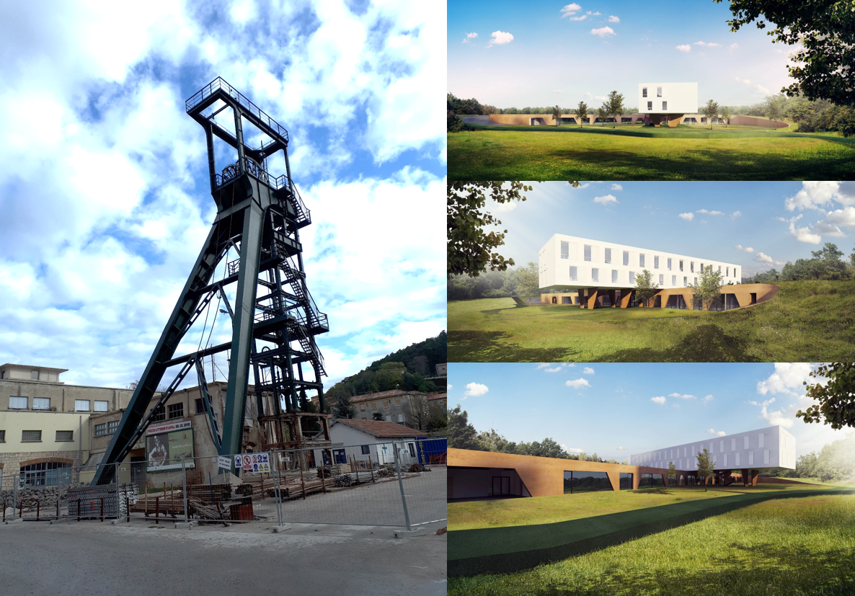

**KONTAKTI I KORISNE INFORMACIJE**

Na web stranici Grada Labina [**www.labin.hr**](http://www.labin.hr)nalazi se detaljan prikaz Proračuna i pripadajućih programa za 2020. godinu sa projekcijama za 2021. i 2022. godinu.

Dostupne su sve informacije o radu Gradske uprave, obavijesti, natječaji, akti, kontakti i ostalo.

Kako bi naša komunikacija bila otvorena i obostrana, pozivamo Vas da nam šaljete svoja pitanja, prijedloge i kritike na adresu e-pošte: [**ured.grada@labin.hr**](mailto:ured.grada@labin.hr)

**Gradska uprava Grada Labina**